
Об утверждении регламента государственной услуги "Субсидирование затрат перерабатывающих предприятий на закуп сельскохозяйственной продукции для производства продуктов ее глубокой переработки"
Утративший силу
Постановление акимата Алматинской области от 17 октября 2017 года № 435. Зарегистрировано Департаментом юстиции Алматинской области 01 ноября 2017 года № 4355. Утратило силу постановлением акимата Алматинской области от 19 марта 2020 года № 113
Сноска. Утратило силу постановлением акимата Алматинской области от 19.03.2020 № 113 (вводится в действие по истечении десяти календарных дней после дня его первого официального опубликования).
В соответствии с пунктом 1 статьи 16 Закона Республики Казахстан от 15 апреля 2013 года "О государственных услугах" и приказом Министра сельского хозяйства Республики Казахстан от 28 апреля 2015 года № 3-2/378 "Об утверждении стандартов государственных услуг в области животноводства" (зарегистрирован в Реестре государственной регистрации нормативных правовых актов № 11284), акимат Алматинской области ПОСТАНОВЛЯЕТ:
1. Утвердить регламент государственной услуги "Субсидирование затрат перерабатывающих предприятий на закуп сельскохозяйственной продукции для производства продуктов ее глубокой переработки" согласно приложению к настоящему постановлению.
2. Контроль за исполнением настоящего постановления возложить на заместителя акима области С. Бескемпирова.
3. Настоящее постановление вступает в силу со дня государственной регистрации в органах юстиции и вводится в действие со дня его первого официального опубликования.
Аким области | А. Баталов
Утвержден постановлением акимата Алматинской области от "17"октября 2017 года № 435
Сноска. Регламент - в редакции постановления акимата Алматинской области от 03.06.2019 № 218 (вводится в действие со дня его первого официального опубликования).
Регламент государственной услуги "Субсидирование затрат перерабатывающих предприятий на закуп сельскохозяйственной продукции для производства продуктов ее глубокой переработки"
1. Общие положения
1. Государственная услуга "Субсидирование затрат перерабатывающих предприятий на закуп сельскохозяйственной продукции для производства продуктов ее глубокой переработки" (далее – государственная услуга), государственная услуга оказывается бесплатно физическим и юридическим лицам (далее – услугополучатель) оказывается местным исполнительным органом области (далее – услугодатель).
Государственная услуга оказывается на основании стандарта государственной услуги "Субсидирование затрат перерабатывающих предприятий на закуп сельскохозяйственной продукции для производства продуктов ее глубокой переработки", утвержденным приказом Министра сельского хозяйства Республики Казахстан от 28 апреля 2015 года № 3-2/378 (зарегистрирован в Реестре государственной регистарции нормативных правовых актов № 11284) (далее – Стандарт).
Прием заявления и выдача результата оказания государственной услуги осуществляется через Государственную корпорацию "Правительство для граждан" (далее – Государственная корпорация):
2. Форма оказания государственной услуги: бумажная.
3. Результат оказания государственной услуги – уведомление на бумажном носителе с решением о назначении/неназначении субсидии, подписанное уполномоченным лицом услугодателя, по формам, согласно приложениям 1 и 2 к настоящему стандарту государственных услуг или мотивированный отказ по основаниям, указанным в пункте 10 настоящего стандарта государственной услуги.
Форма предоставления результата оказания государственной услуги: бумажная.
2. Описание порядка действий структурных подразделений (работников) услугодателя в процессе оказания государственной услуги
4. Основанием для начала процедуры (действия) по оказанию государственной услуги является обращение услугополучателя с пакетом документов, согласно пункту 9 Стандарта.
5. Содержание каждой процедуры (действия), входящей в состав процесса оказания государственной услуги, длительность его выполнения:
1) прием, регистрация документов и направление руководителю услугодателя - 15 (пятнадцать) минут. Результат - направление руководителю услугодателя;
2) рассмотрение документов и определение ответственного исполнителя услугодателя - 2 (два) часа. Результат - определение ответственного исполнителя услугодателя;
3) оформление ответственным исполнителем услугодателя результата оказания государственной услуги и направление на подпись руководителю услугодателя - 5 (пять) рабочих дня. Результат - направление результата оказания государственной услуги на подпись руководителю услугодателя;
4) подписание результата оказания государственной услуги и направление ответственному исполнителю услугодателя - 2 (два) часа. Результат - направление результата оказания государственной услуги ответственному исполнителю услугодателя;
5) выдача результата оказания государственной услуги - 15 (пятнадцать) минут. Результат - выдача результата оказания государственной услуги.
3. Описание порядка взаимодействия структурных подразделений (работников) услугодателя в процессе оказания государственной услуги
6. Перечень структурных подразделений (работников) услугодателя, которые участвуют в процессе оказания государственной услуги:
1) сотрудник канцелярии услугодателя;
2) руководитель услугодателя;
3) ответственный исполнитель услугодателя;
7. Описание последовательности процедур (действий) между структурными подразделениями (работниками) с указанием длительности каждой процедуры (действия) приведены в приложении настоящего регламента "Справочнике бизнес-процессов оказания государственной услуги"
4. Описание порядка взаимодействия с Государственной корпорацией и (или) иными услугодателями, а также порядка использования информационных систем в процессе оказания государственной услуги
8. Для получения государственной услуги услугополучатель представляет в Государственную корпорацию пакет документов, согласно пункту 9 Стандарта.
9. Описание процесса получения результата оказания государственной услуги через Государственную корпорацию, его длительность:
1) работник Государственной корпорации принимает документы и выдает расписку о приеме соответствующих документов (согласно пункту 10 Стандарта работник Государственной корпорации отказывает в приеме документов и выдает расписку согласно приложению 6 Стандарта) - 15 (пятнадцать) минут.
2) работник Государственной корпорации направляет принятые документы услугодателю – в течении 1 рабочего дня.
3) порядок действий структурных подразделений услугодателя в процессе оказания государственной услуги осуществляется в соответствии с пунктом 5 настоящего регламента;
4) работник Государственной корпорации получает результат оказания государственной услуги от услугодателя – в течении 5 (пяти) рабочих дней.
5) работник Государственной корпорации выдает услугополучателю результат оказания государственной услуги - 15 (пятнадцать) минут.
Приложение к регламенту государственной услуги "Субсидирование затрат перерабатывающих предприятий на закуп сельскохозяйственной продукции для производства продуктов ее глубокой переработки"
Справочник бизнес-процессов оказания государственной услуги

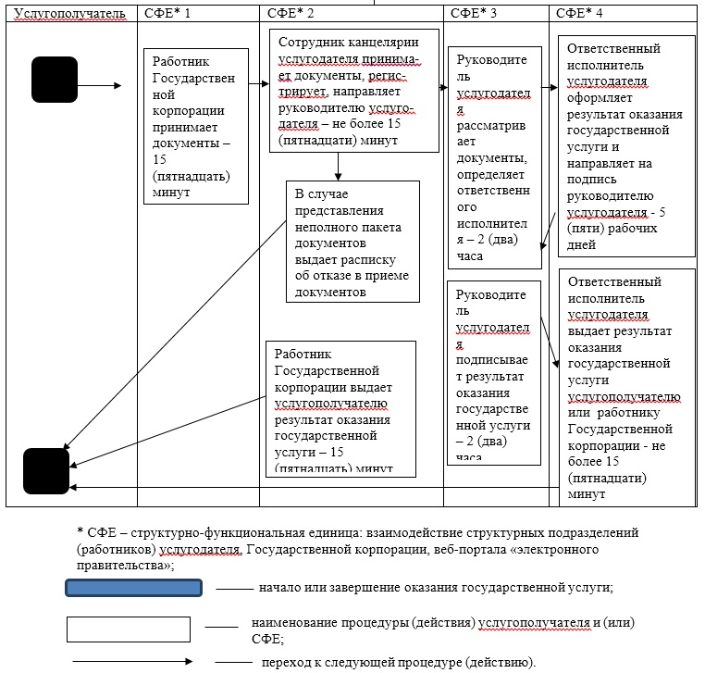

© 2012. РГП на ПХВ «Институт законодательства и правовой информации Республики Казахстан» Министерства юстиции Республики Казахстан

